**Тест Кейс для документа «Нормы эксплуатации шин» подсистема «Оборудование» сценарий №1**

**Цель теста:** Создать документ «**Нормы эксплуатации шин**»  
**Этапы тестирования:**

1. Открыть раздел **Документы учета шин (все)**

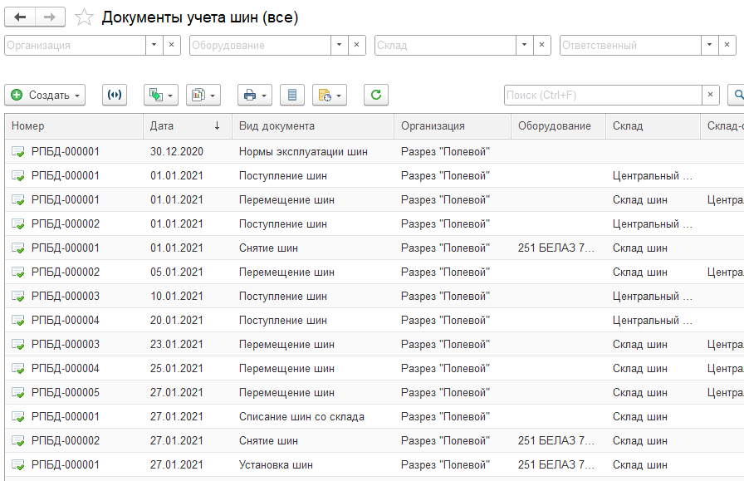

1. Нажать кнопку **Создать**
2. Выбрать «**Нормы эксплуатации шин**»

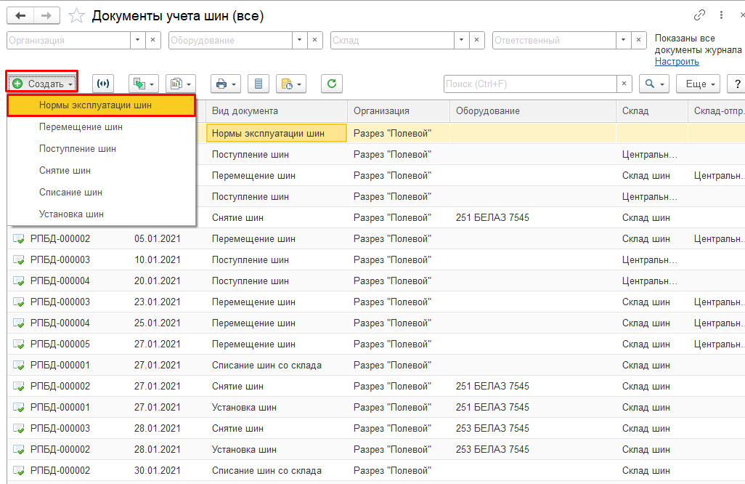

1. Во вкладке **Основное** выбрать **Дату** «20.01.2023»
2. Во вкладке **Основное** выбрать **Организацию** «Разрез Виноградовский»
3. Во вкладке **Основное** выбрать **Подразделение** «Авто-транспортный участок»
4. Во вкладке **Основное** заполнить **Ответственный** (Орлов Александр Владимирович)

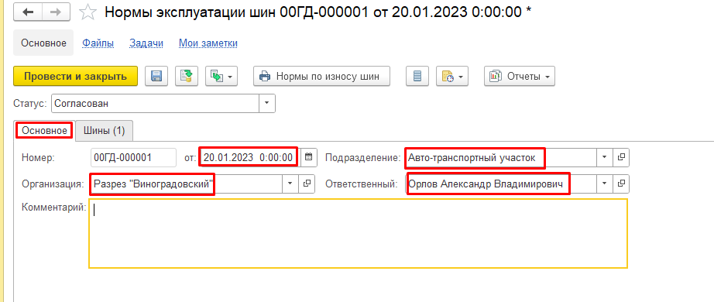

1. Во вкладке **Шины** выбираем **Номенклатуру шины** «24.00 R35 VMTS 210B»
2. Во вкладке **Шины** выбираем **Модель оборудования** «БЕЛАЗ 7545»
3. Во вкладке **Шины** выбираем **Тип счетчика** «Одометр»
4. Во вкладке **Шины** заполняем **Норму производителя** «50 000»
5. Во вкладке **Шины** заполняем **Норму предприятия** «100 000»

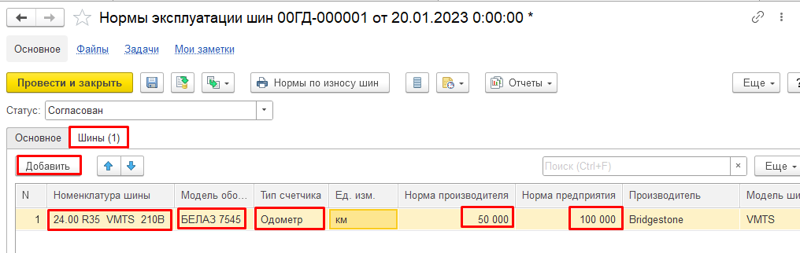

1. Все остальные вкладки заполняются справочно
2. Нажать провести и закрыть со **Статусом** «Согласован»

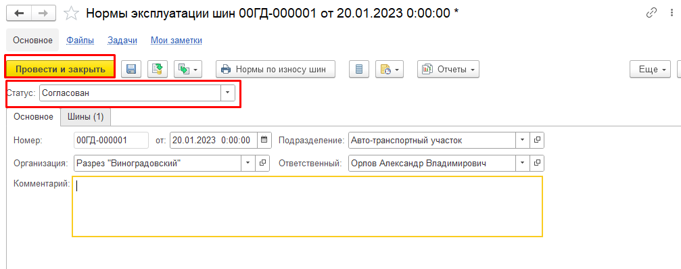

**Результат тестирования:** Документ успешно создан в базе данных и отображается в окне «**Документы учета шин**»

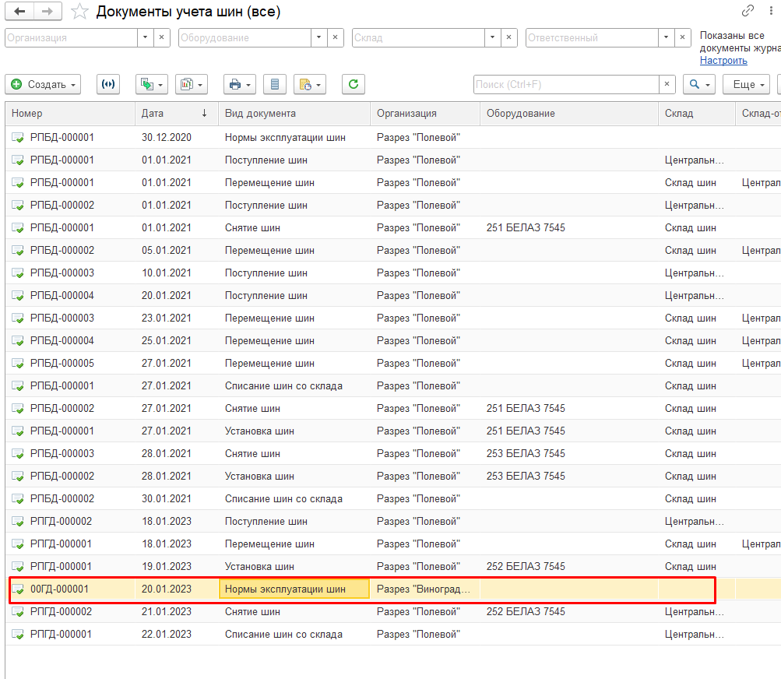

**Тест Кейс для документа «Нормы эксплуатации шин» подсистема «Оборудование» сценарий №2**

**Цель теста:** Создать документ «**Нормы эксплуатации шин**»  
**Этапы тестирования:**

1. Открыть раздел **Документы учета шин (все)**



1. Нажать кнопку **Создать**
2. Выбрать «**Нормы эксплуатации шин**»



1. Во вкладке **Основное** выбрать **Дату** «20.01.2023»
2. Во вкладке **Основное** выбрать **Организацию** «Разрез Виноградовский»

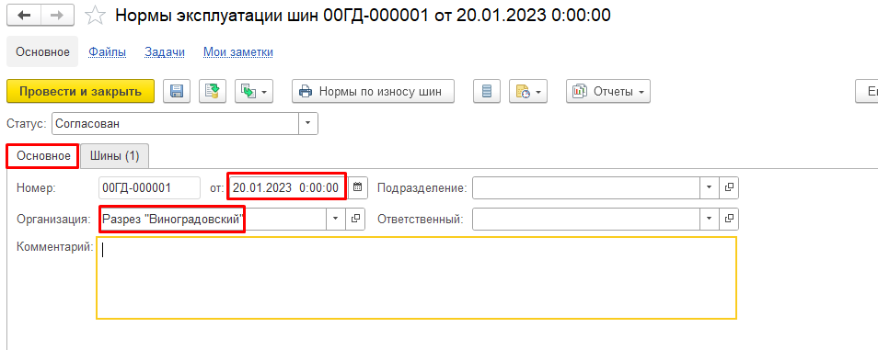

1. Во вкладке **Шины** выбираем **Номенклатуру шины** «21.00 R35 VRLS 202B»
2. Во вкладке **Шины** выбираем **Модель оборудования** «ТЭМ28»
3. Во вкладке **Шины** выбираем **Тип счетчика** «Мотосчетчик»
4. Во вкладке **Шины** заполняем **Норму производителя** «50 000»
5. Во вкладке **Шины** заполняем **Норму предприятия** «100 000»
6. Все остальные вкладки заполняются справочно

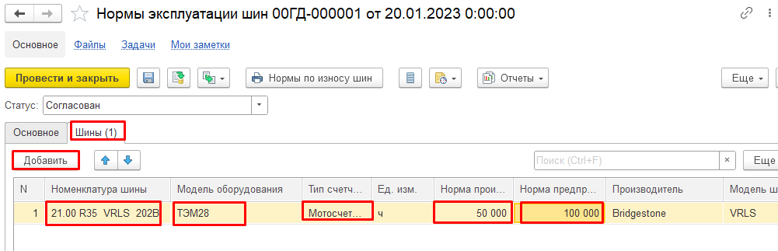

1. Нажать провести и закрыть со **Статусом** «Согласован»

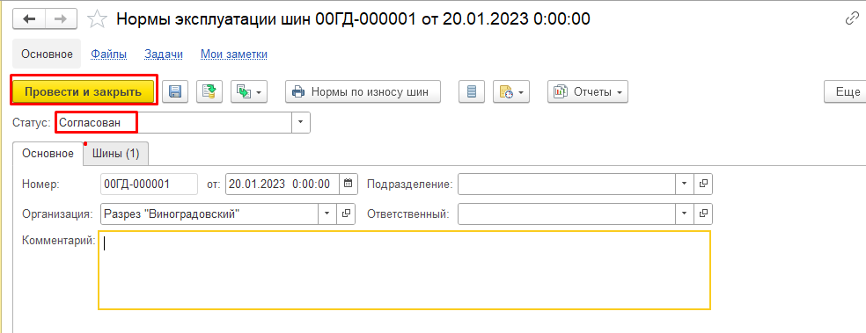

1. **Результат тестирования:** Документ успешно создан в базе данных и отображается в окне «**Документы учета шин**» с выбранным ж/д транспортом

